INFORMÁCIE K PREDMETU KÁNONICKÉ PRÁVO II.

Vážení externí študenti, priatelia. V prvom rade Vám ďakujem, že ste si vybrali predmet Kánonické právo II. Vážim si Vašu dôveru a teším sa na spoločné hodiny!

Sústredenia z predmetu Kánonické právo II. (ďalej aj KP II.) budú mať v letnom semestri AR 2023/2024 nasledovný harmonogram:
- 16. 3. 2024 – prezenčný blok prednášok na fakulte od 13.15 hod. do 17.45 hod., učebňa č. 7 – téma: úvod do sviatostí; sviatosti iniciácie, osobitne sviatosť Eucharistie; sviatosti uzdravenia; sviatosti služby spoločenstvu, osobitne sviatosť manželstva; sväteniny; riešenie praktických prípadov.
- 12. 4. 2024 – ďalšie prednášky v Moodli.
Každú prednášku aj prípady k nim nájdete vždy priebežne zverejnené na Moodli (postupne sa budem snažiť pridať aj audiokomentár). Okrem zverejnených prednášok a informácií v nich nebudem od Vás nič iné vyžadovať pre účely skúšky.

Literatúra k predmetu: Okrem mnou vypracovaných prednášok a praktických prípadov tak, ako ich zverejním postupne na Moodli, nebudem od Vás nič iné vyžadovať pre účely skúšky!

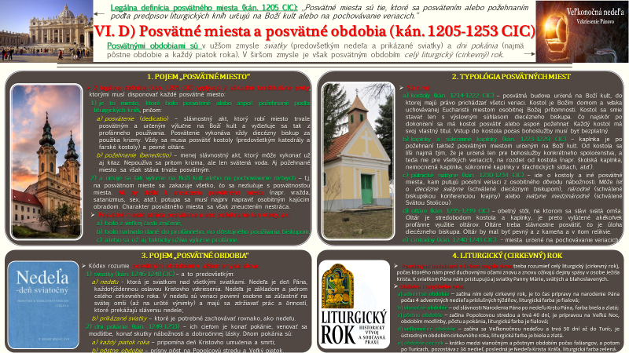
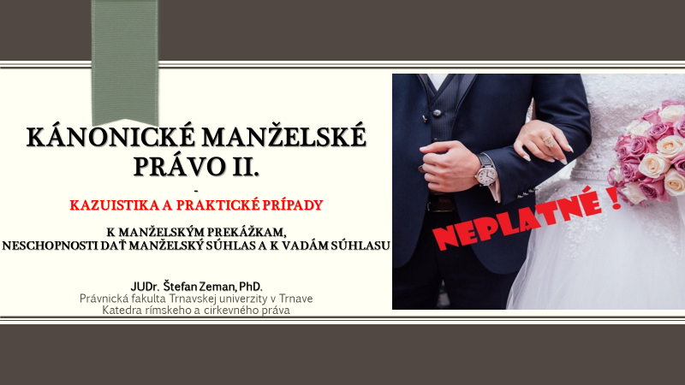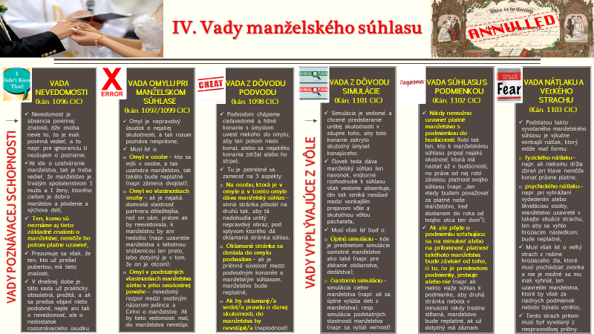

Link na Kódex kánonického práva v SJ:
https://www.kbs.sk/obsah/sekcia/h/hladat/p/kodex-kanonickeho-prava
Nasledujúca literatúra má už preto len odporúčací charakter:
- ČITBAJ, F.: Manželstvo v katolíckom kánonickom práve a právnom poriadku Slovenskej republiky. Prešov: Vydavateľstvo Prešovskej univerzity, 2015, 381 s. ISBN 978-80555-1013-2 (dostupná v kníhkupectvách aj online, ako aj v našej fakultnej knižnici).
- DUDA, J.: Manželské právo Katolíckej cirkvi v kontexte súčasnosti. Praha: Leges, 2021, 207 s. ISBN 978-80-7502-563-0 (dostupná v kníhkupectvách aj online, staršie vydanie aj v našej fakultnej knižnici).
- HRDINA, A.: Kanonické právo. Dějiny pramenů, teorie, platné právo. Plzeň: Aleš Čeněk, 2011, 367 s. ISBN 978-80-7380-152-6 (dostupná v kníhkupectvách aj online, ako aj v našej fakultnej knižnici).
- NEMEC, M.: Základy kánonického práva. Druhé, doplnené a prepracované vydanie. Bratislava - Trnava: Iura Edition, 2006, 249 s. ISBN 80-8078-130-3 (prakticky vypredaná, no dostupná v našej fakultnej knižnici).
- PŘIBYL, S.: Kanonické manželské právo. Praha: Hesperion, 2021, 175 s. ISBN 978-80-88353-14-0 (dostupná v kníhkupectvách aj online).
- TRETERA, J. R. – HORÁK, Z.: Cirkevní právo. 2. přepracované a doplněné vydání. Praha: Leges, 2021, 440 s. ISBN 978-80-7502-535-7 (dostupná v kníhkupectvách aj online).
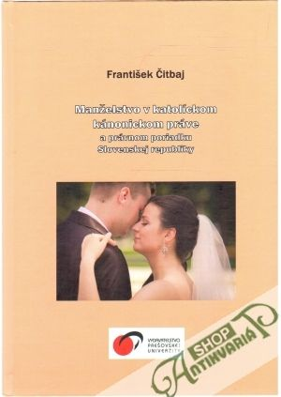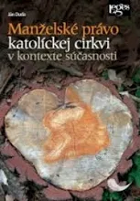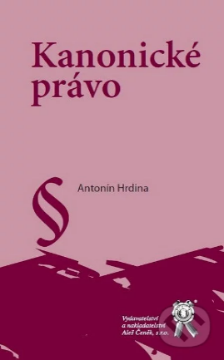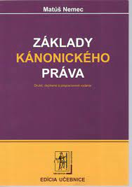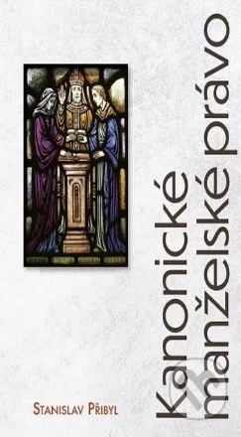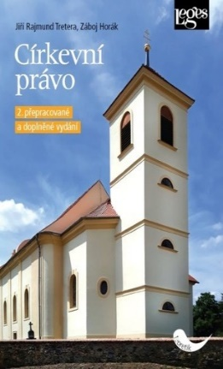

Informácie o skúške:
Pokiaľ ide o samotnú skúšku (test), tá bude prebiehať úplne rovnako ako v zimnom semestri, t.j. prezenčne na fakulte, pôjde zasa o písomný test s 10 testovými otázkami, ku každej otázke budú 3 tvrdenia, ktoré bude potrebné označiť ÁNO/NIE podľa toho, či je tvrdenie správne. Maximálny počet bodov, ktoré sa takto budú dať získať, bude 30. Na absolvovanie predmetu bude potrebné získať aspoň 16 bodov. Čas na vypracovanie testu bude opäť 15 minút. Stupnica je nezmenená, a teda nasledovná:
A: 30 – 28 bodov;
B: 27 – 25 bodov;
C: 24 – 22 bodov;
D: 21 – 19 bodov;
E: 18 – 16 bodov.
Fx: 15 – 0 bodov.
Termíny skúšok vypíšem v polovici apríla. Skúška bude prebiehať v miestnosti č. 7, kde bola aj v zime.
Ďalšie informácie: V prípade ďalších otázok alebo potreby konzultácie, neváhajte sa na mňa prosím kedykoľvek pokojne obrátiť prostredníctvom mailu: stefanzemanpftu@gmail.com. Následne som Vám na základe predchádzajúcej dohody ochotne k dispozícii aj na osobnú konzultáciu, resp. cez Ms Teams.

Želám Vám veľa síl a úspechov do nového semestra a teším sa na Vás. Držte sa!

S pozdravom
JUDr. Štefan Zeman, PhD.
Katedra rímskeho a cirkevného práva

